Ajouter une ressource Dossier
 | Avec la ressource Dossier, vous pouvez afficher plusieurs fichiers (qui peuvent être de types variés) ou sous-dossiers. Vous pouvez :  - déposer un dossier zippé et le décompacter  - créer un dossier directement dans Moodle et y ajouter des fichiers.  Il suffit pour le lecteur de cliquer sur l'icône pour voir le contenu du dossier.
 | La limite de téléchargement (par fichier) est de 100 Mo. Si vous souhaitez publier des fichiers plus lourds, contactez : cemu.technique@unicaen.fr

Étape 1 : Cliquer sur le bouton "Activer le mode édition" en haut à droite de la page
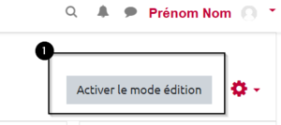

Étape 2 : Cliquer sur "Ajouter une activité ou une ressource"
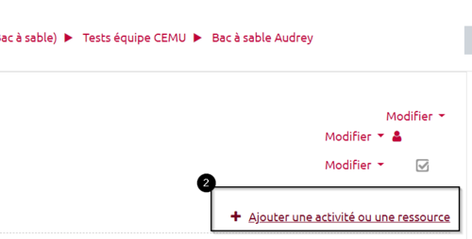

Étape 3 : Sélectionner "Dossier"
Cliquez sur “Ressources” puis sélectionnez la ressource « Dossier ». Vous êtes renvoyé vers la page de paramétrage du dossier :
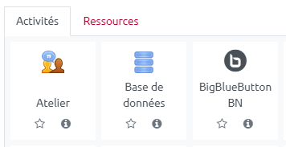
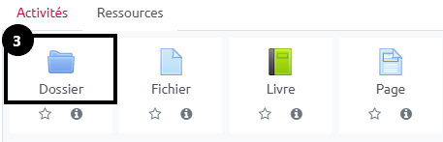

Étape 4 : Donner un nom au dossier
Vous pouvez également ajouter une description qui peut s'afficher dans la page de cours ou uniquement dans le dossier ouvert. 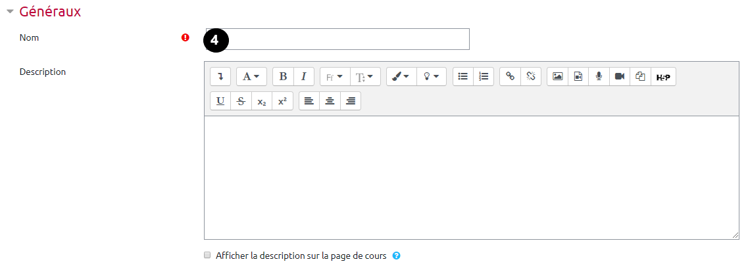

Étape 5 : ajouter le contenu du dossier
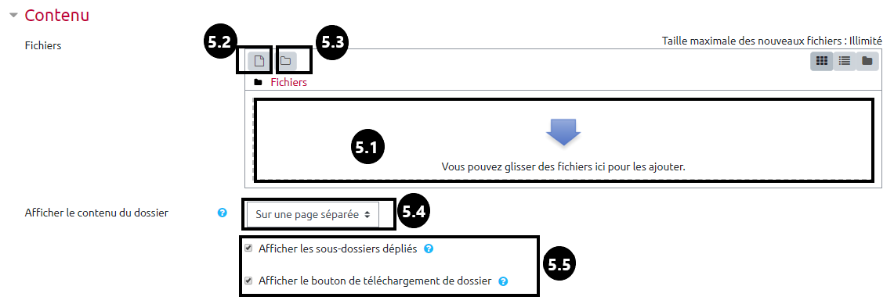
Vous pouvez ajouter le contenu du dossier de plusieurs façons :
- en glissant-déposant des fichiers dans la zone 5.1
- en sélectionnant un fichier sur votre ordinateur, sur votre compte ecampus, … 5.2
- en créant des sous-répertoires 5.3
Vous pouvez définir l'endroit où s'ouvrira le dossier (5.4) 

